|  |  |
| --- | --- |
| Муниципальный этап  Всероссийской олимпиады школьников по астрономии  2023 - 2024 учебный год | 11 класс |

**Ключи ответов**

*Решение каждого задания оценивается по* ***8-балльной системе****. Альтернативные способы решения задачи, не учтенные составителями задач в рекомендациях, при условии их правильности и корректности также оцениваются в полной мере. Ниже представлена общая схема оценивания решений.*

• 0 баллов — решение отсутствует, абсолютно некорректно, или в нем допущена грубая астрономическая или физическая ошибка;

• 1 балл — правильно угадан бинарный ответ («да-нет») без обоснования;

• 1–2 балла — попытка решения не принесла существенных продвижений, однако приведены содержательные астрономические или физические соображения, которые можно использовать при решении данного задания;

• 2–3 балла — правильно угадан сложный ответ без обоснования или с неверным обоснованием;

• 3–6 баллов — задание частично решено;

• 5–7 баллов — задание решено полностью с некоторыми недочетами;

• 8 баллов — задание решено полностью.

Выставление премиальных баллов (оценка за задание более 8 баллов) на муниципальном этапе не допускается. Общая оценка за весь этап получается суммированием оценок по каждому из заданий. Таким образом, максимальная оценка за весь муниципальный этап составляет **40** баллов.

**Итоговая рейтинговая таблица результатов муниципального этапа олимпиады по астрономии составляется и передается Организатору олимпиады в стобалльной системе.**

Рекомендуем формировать итоговую рейтинговую таблицу результатов олимпиады по астрономии с переводом в 100 балльную систему после проведения апелляции.

В случае дробного итогового результата он округляется до сотых.

В итоговой рейтинговой таблице результатов муниципального этапа олимпиады по астрономии максимальная оценка по итогам выполнения заданий олимпиады 100 баллов.

В параллелях 9-11 классов оценка по итогам выполнения заданий за муниципальный этап не более 40 баллов, тогда для перехода к 100 балльной системе необходимо: 40 × 2,5 =100 баллов, т.е. оценка по итогам выполнения заданий **умножается на коэффициент** **2,5.**

1) Определите время, которое будут показывать 1 сентября солнечные часы в Гринвиче в тот же самый момент, в который в городе Твери такие же часы покажут 12 часов.

Долготу г. Твери принять раной 36º в.д.

**Решение:**

1 сентября поправка, вносимая уравнением времени, равняется нулю. Долгота г. Твери в часовой мере 2 ч 24 мин (1 час равен 15º). Так как Гринвич располагается западнее Твери, то там полдень еще не наступил, а значит, солнечные часы в Гринвиче будут показывать 9 ч 36 мин.

Долготу в часовой мере можно найти через пропорцию

60 мин - 15º

Х мин - 36º

Ответ: 9 ч 36 мин.

2) Астероид (99942) Апофис относится к астероидам, сближающимся с Землей. Большая полуось его орбиты составляет 137,98 млн. км, определите период обращения этого астероида вокруг Солнца. Период обращения Земли вокруг Солнца – 365,26 солнечных суток, радиус орбиты Земли 150 млн. км.

**Решение:**

Большая полуось орбиты Апофиса составляет 137,98 млн. км. Согласно третьему закону Кеплера , где  - период обращения Апофиса вокруг Солнца,  - период обращения Земли вокруг Солнца,  - большая полуось орбиты Земли. Полагая = 365,26 суток, = 150 млн.км., получим  .

Ответ:  дня.

3) Космонавт в скафандре массой 120 кг отлетел от борта космической станции на 3 м, после чего бросил в направлении своего движения ящик с инструментами массой 18 кг. Скорость ящика относительно космонавта 7 м/с. Через какое время космонавт вернулся к борту космической станции, если первоначально он двигался со скоростью 1 м/с?

**Решение:**

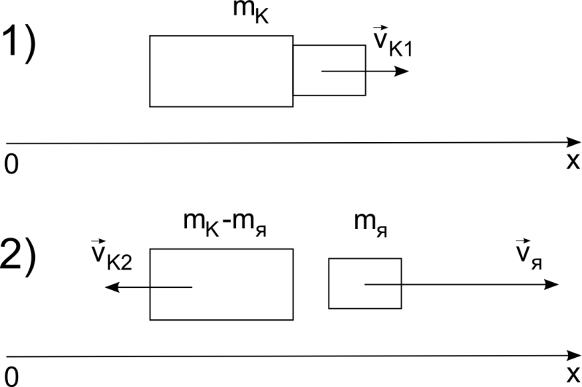









, 

Ответ: 

4) Оцените время, необходимое для перелёта с орбиты Земли на орбиту Сатурна по траектории Цандера-Гомана. Радиус орбиты Сатурна принять равным км, радиус орбиты Земли км. Орбиты планет считать круговыми.

**Решение:**

Т.к. космический аппарат движется по эллиптической траектории, то задачу можно решить, применив третий закон Кеплера , где  – большая полуось орбиты аппарата, - время одного оборота вокруг Солнца по этой эллиптической орбите, на которой находится аппарат,  – большая полуось орбиты Земли, - время одного оборота Земли вокруг Солнца.

км, лет - время одного оборота космического аппарата по эллиптической орбите. Откуда время перелета лет

Ответ:  лет

5) Во многих фантастических произведениях астероиды используют как оружие для бомбардировки планет. Кажется, что это очень эффективное оружие. Ядерное оружие, как правило, дорого. А астероид – это каменная глыба, которую надо «просто» направить в цель. Оцените энергию, которую надо сообщить астероиду, чтобы направить его к планете, если для этого его скорость надо изменить «всего» на 1 км/с.

Масса астероида  тонн, форма астероида близка к форме шара. (Результат выразить в тротиловом эквиваленте. Принять, что при взрыве 1 т тринитротолуола выделяется энергия около 4,2 ГДж.)

Оцените размеры астероида, если его плотность равна 3000  .

**Решение:**

Дж

Энергия, необходимая просто для перевода астероида на траекторию удара, эквивалентна энергии взрыва атомной бомбы с энерговыделением 12 кт.

При этом от момента изменения орбиты до столкновения пройдут месяцы, а то и годы.

Определим радиус астероида

, , , , , м

Размер данного астероида приблизительно такой же, как у Тунгусского метеорита, при столкновении с планетой астероид таких размеров может в худшем случае вызвать локальные разрушения, а не глобальные, как в фантастических произведениях.

Ответ: кт,  м.